Ejercicio 1:

package ejercicio1;
import java.util.Scanner;
public class Ejercicio1 {
public static void main(String[] args) {
String isbn;
String[] isbnArray = new String[13];
Scanner keyboard = new Scanner(System.in);
int suma = 0;
System.out.println("Introduzca un ISBN sin guiones: ");
isbn = keyboard.nextLine();
isbnArray = isbn.split("");
for(int i = 0;i < isbnArray.length;i++)
{
if(i%2 == 0){
suma += Integer.parseInt(isbnArray[i]);
} else {
suma += Integer.parseInt(isbnArray[i]) * 3;
}
}
if(suma%10 == 0){
System.out.println("El dígito de control es correcto.");
} else{
System.out.println("El dígito de control es incorrecto.");
}
}
}

Ejercicio 2:

package ejercicio2;
import java.util.Scanner;
public class Ejercicio2 {
public static void main(String[] args) {
Scanner keyboard = new Scanner(System.in);
int colSize = 10, rowSize = 10;
int[][] campo = new int[colSize][rowSize];
int arco, fila, columna, asteroides;
for(int i = 0; i < campo.length; i++){
for(int j = 0; j < campo[i].length; j++){
campo[i][j] = (int)Math.round( Math.random());
System.out.print(campo[i][j] + " ");
if(j == campo[i].length - 1) System.out.println();
}
}
System.out.println("Introduce el arco de estudio (-1 para finalizar): " );
arco = keyboard.nextInt();
while(arco > -1){
asteroides = 0;
System.out.println("Introduce la fila de la coordenada de estudio: " );
fila = keyboard.nextInt();
System.out.println("Introduce la columna de la coordenada de estudio: " );
columna = keyboard.nextInt();
for(int i = fila - arco; i <= fila + arco; i++){
for(int j = columna - arco; j <= columna + arco; j++){
if(i >= 0 && i < rowSize && j >= 0 && j < colSize && campo[i][j] == 1) asteroides++;
}
}
System.out.println("En el área de estudio hay " + asteroides + " asteroides");
System.out.println("Introduce el arco de estudio (-1 para finalizar): " );
arco = keyboard.nextInt();
}
}
}

Ejercicio 3

package ejercicio3;

import java.util.Scanner;

public class Ejercicio3 {

public static void main(String[] args) {
Scanner keyboard = new Scanner(System.in);
int numCasos;
String palabra, invertida;

numCasos = keyboard.nextInt();

for(int i = 0;i < numCasos;i++) {
invertida = "";
palabra = keyboard.next();

for(int j = palabra.length() - 1; j >= 0; j--) {

if(Character.isUpperCase(palabra.charAt(0)) && j == palabra.length() - 1) {
invertida += (Character.toUpperCase(palabra.charAt(j)));
palabra = palabra.toLowerCase();
} else {
invertida += (palabra.charAt(j));
}
}

System.out.println(invertida);
}
}
}
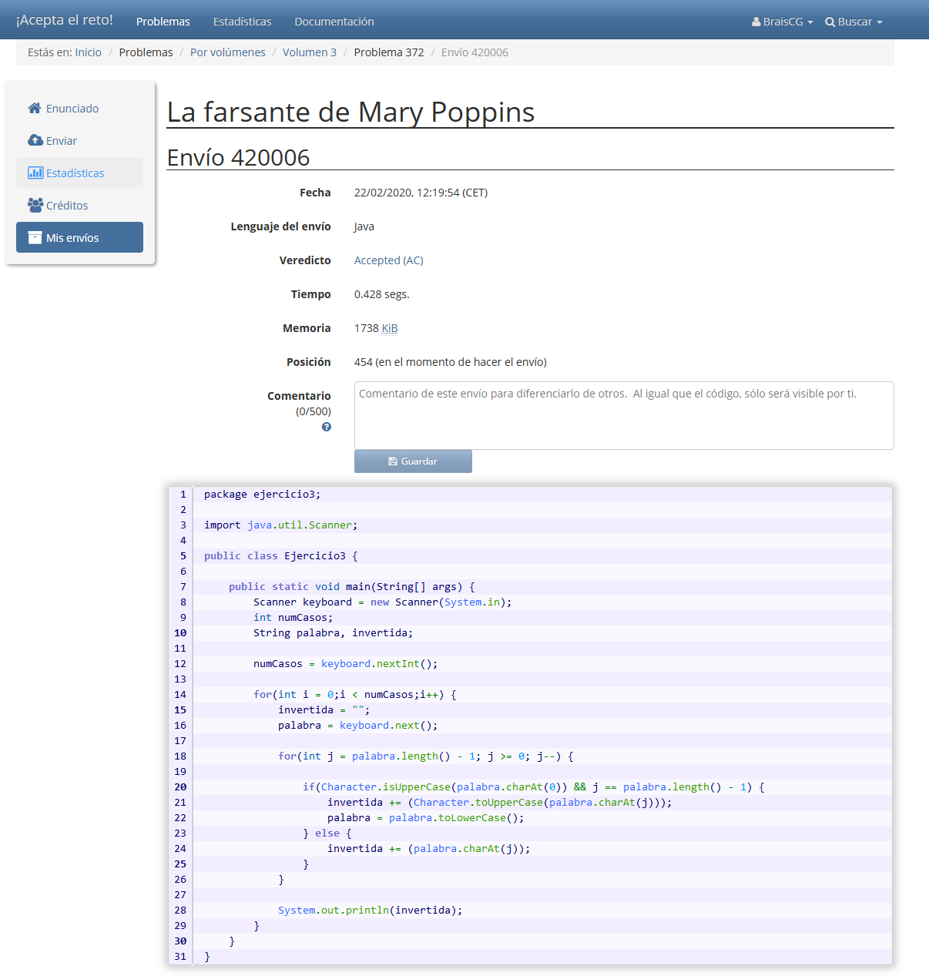
Ejercicio 4:

